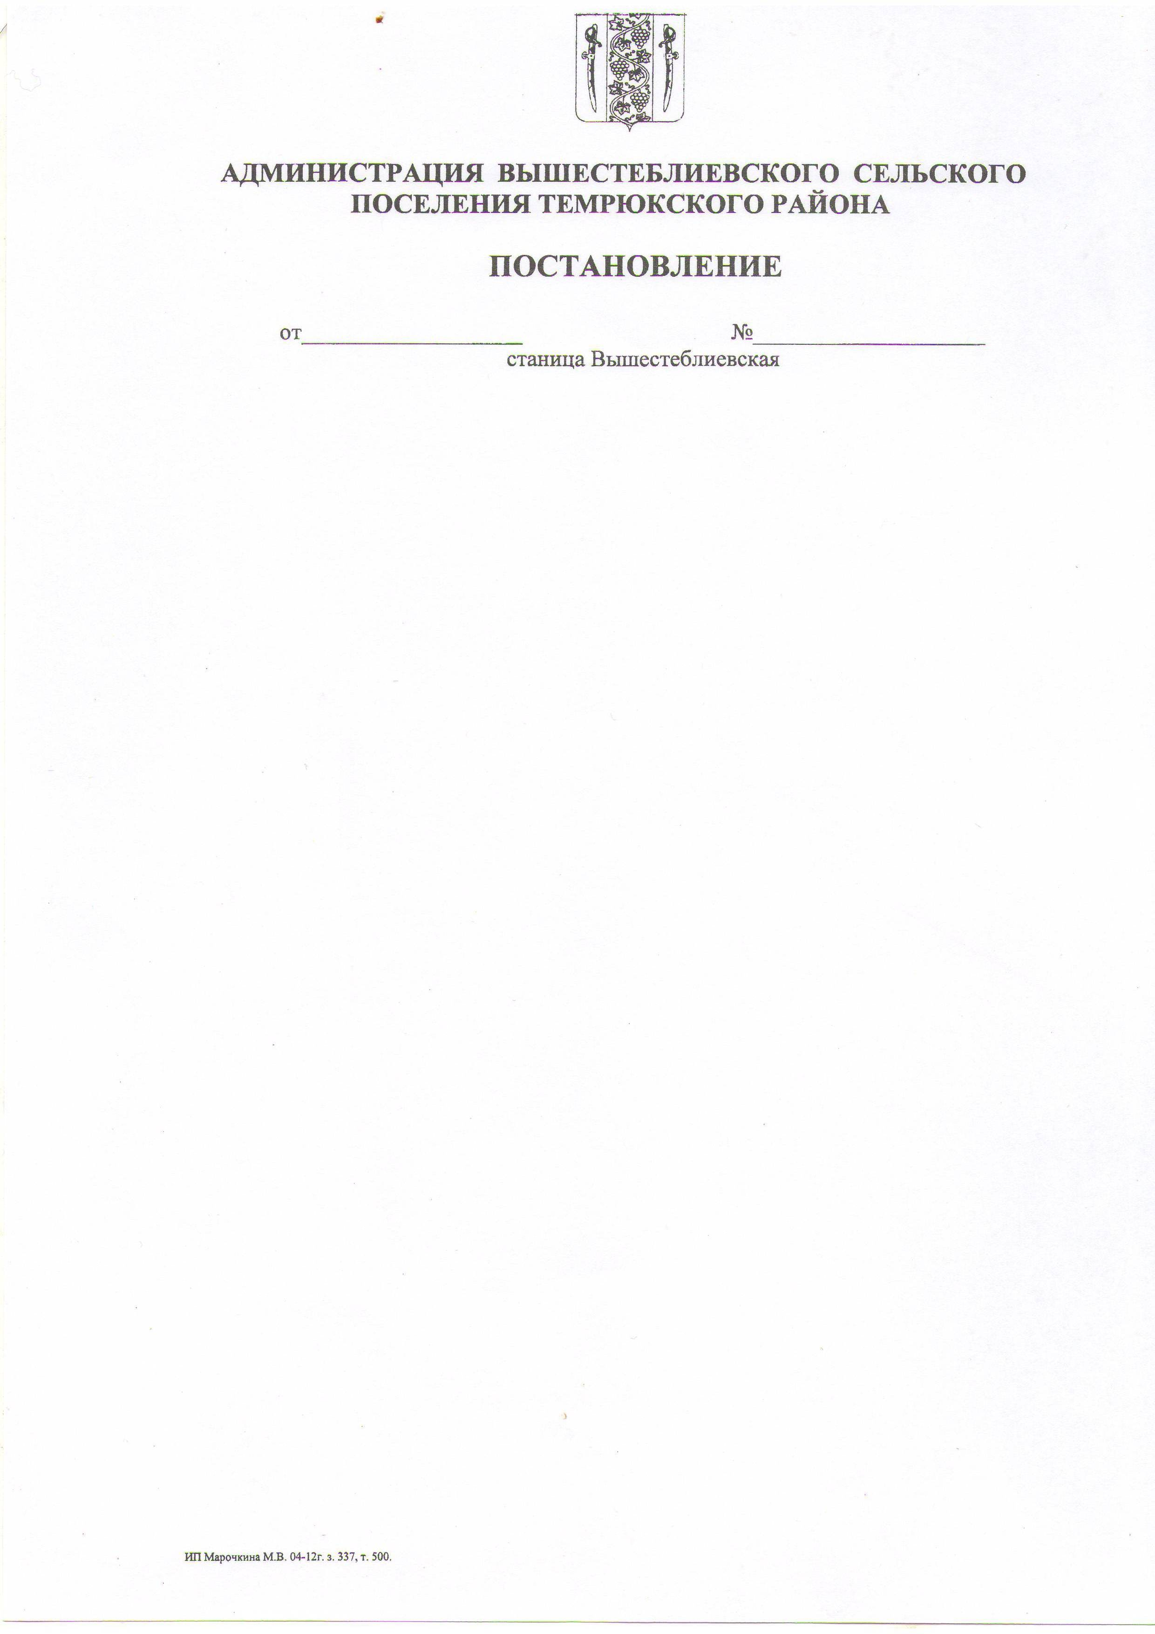
АДМИНИСТРАЦИЯ ВЫШЕСТЕБЛИЕВСКОГО СЕЛЬСКОГО ПОСЕЛЕНИЯ ТЕМРЮКСКОГО МУНИЦИПАЛЬНОГО РАЙОНА КРАСНОДАРСКОГО КРАЯ

ПОСТАНОВЛЕНИЕ

от 19.02.2026 г. № 29
станица Вышестеблиевская

О внесении изменений в постановление администрации Вышестеблиевского сельского поселения Темрюкского муниципального района Краснодарского края от 30 октября 2025 г. № 216 «Об утверждении муниципальной программы Вышестеблиевского сельского поселения Темрюкского муниципального района Краснодарского края
«Развитие жилищно-коммунального хозяйства»

В соответствии со статьей 179 Бюджетного кодекса Российской Федерации, постановлением администрации Вышестеблиевского сельского поселения Темрюкского муниципального района Краснодарского края от
29 сентября 2025 г. № 189 «О внесении изменений в постановление администрации Вышестеблиевского сельского поселения Темрюкского района от 30 июля 2024 г. № 168 «Об утверждении Порядка принятия решения о разработке, формировании, реализации и оценке эффективности реализации муниципальных программ Вышестеблиевского сельского поселения Темрюкского района», в связи с изменениями целевых показателей и объемов финансирования муниципальной программы «Развитие жилищно-коммунального хозяйства» п о с т а н о в л я ю:
1. Внести в постановление администрации Вышестеблиевского сельского поселения Темрюкского района от 30 октября 2025 г. № 216 «Об утверждении муниципальной программы Вышестеблиевского сельского поселения Темрюкского района «Развитие жилищно-коммунального хозяйства» следующие изменения:
1) приложение к постановлению изложить в новой редакции (приложение 1);
2) приложение 1 к постановлению изложить в новой редакции (приложение 2);
3) приложение 3 к постановлению изложить в новой редакции (приложение 3);
4) приложение 5 к постановлению изложить в новой редакции (приложение 4);
5) приложение 6 к постановлению изложить в новой редакции (приложение 5).
2. Считать утратившим силу постановление администрации Вышестеблиевского сельского поселения Темрюкского муниципального района Краснодарского края от 27 января 2026 г. № 15 «О внесении изменений в постановление администрации Вышестеблиевского сельского поселения Темрюкского муниципального района Краснодарского края от 30 октября 2025 г. № 216 «Об утверждении муниципальной программы Вышестеблиевского сельского поселения Темрюкского муниципального района Краснодарского края «Развитие жилищно-коммунального хозяйства».
3. Общему отделу администрации Вышестеблиевского сельского поселения Темрюкского муниципального района Краснодарского края (Бедакова Л.Н.) настоящее постановление «О внесении изменений в постановление администрации Вышестеблиевского сельского поселения Темрюкского муниципального района Краснодарского края от 30 октября 2025 г. № 216 «Об утверждении муниципальной программы Вышестеблиевского сельского поселения Темрюкского муниципального района Краснодарского края «Развитие жилищно-коммунального хозяйства» обнародовать и официально опубликовать (разместить) на официальном сайте муниципального образования Темрюкский район в информационно-телекоммуникационной сети «Интернет», а также разместить на официальном сайте администрации Вышестеблиевского сельского поселения Темрюкского муниципального района Краснодарского края.
4. Постановление вступает в силу на следующий день после его официального обнародования.

Глава Вышестеблиевского
сельского поселения
Темрюкского муниципального
района Краснодарского края Д.В. Колмык

